**UC14 - Atualização da informação sobre o Utilizador**

**Formato breve:**

O utilizador registado inicia a atualização da informação sobre o utilizador. O sistema solicita os dados necessários sobre o utilizador. O utilizador registado introduz os dados solicitados. O sistema valida e apresenta os dados, pedindo que os confirme. O utilizador registado confirma. Por fim, e depois da confirmação do utilizador registado, o sistema regista os dados atualizados do utilizador registado.

**Diagrama de sequência de sistema:**

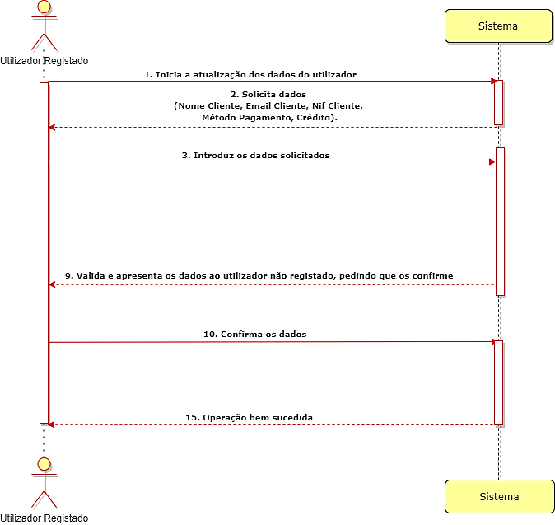

**Formato completo:**

**Ator primário:**

Utilizador registado

**Partes interessadas e seus interesses:**

* **Utilizador registado:** Atualiza no sistema os dados do utilizador registado;
* **Empresa** (Parque): Recebe os dados atualizados do utilizador registado.

**Pré-condições:**

* Não podem existir utilizadores com campo iguais ao utilizador que vai ser registado;

**Pós-condições:**

* A informação de um utilizador registado é atualizada no sistema.

**Cenário de sucesso principal (ou de fluxo básico):**

1. Utilizador registado inicia a atualização do seu utilizador;
2. O sistema solicita os dados necessários sobre o utilizador registado;
3. O utilizador registado introduz os dados solicitados;
4. O sistema valida e apresenta os dados, pedindo que os confirme;
5. O utilizador registado confirma os dados solicitados;
6. O sistema regista os dados e informa o utilizador registado do sucesso da operação.

**Extensões:**

*a. O utilizador registado solicita o cancelamento da operação. O caso de uso termina.

4a. Dados mínimos obrigatórios em falta.

1. O sistema informa quais os dados em falta.

2. O sistema permite a introdução dos dados em falta (passo 3)

2a. O utilizador registado não altera os dados. O caso de uso termina.

4b. O sistema deteta que os dados (ou algum subconjunto dos dados) introduzidos devem ser únicos e que já existem no sistema.

1. O sistema alerta o utilizador registado para o facto.

2. O sistema permite a sua alteração (passo 3)

2a. O utilizador registado não altera os dados. O caso de uso termina.

**Análise OO - Sistematização:**

Do racional resulta que as classes conceptuais promovidas a classes de software são:

* Sistema;
* Utilizador;

**Design – Racional:**

|  |  |  |  |
| --- | --- | --- | --- |
| FLUXO PRINCIPAL | QUESTÃO:  Qual classe… | RESPOSTA | JUSTIFICAÇÃO |
| 1 - O utilizador inicia no sistema a atualização dos dados de um utilizador | ... interage com o utilizador? | ActualiarUtilizador | Pure fabrication |
| ... coordena o UC? | ActualiarUtilizadorController | Controller |
| ... cria instâncias de Organizacao? | Sistema | Creator |
| 2 - O sistema pede os dados necessários do utilizador a registar | n/a | | |
| 3 - O utilizador introduz os dados solicitados. O sistema valida e pede confirmação dos dados | … guarda os dados introduzidos? | Utilizador? | Information expert |
| 4 - O sistema apresenta os dados, valida e pede a sua confirmação | ... valida os dados do Utilizador registado | Utilizador | Information expert |
| ... valida os dados do utilizador registado (validação global) | Cliente | Information expert |
| 5 - O utilizador registado confirma os dados | n/a | | |
| 6 - O sistema informa do sucesso da operação; | ... guarda os dados criados ? | Cliente | Information expert |

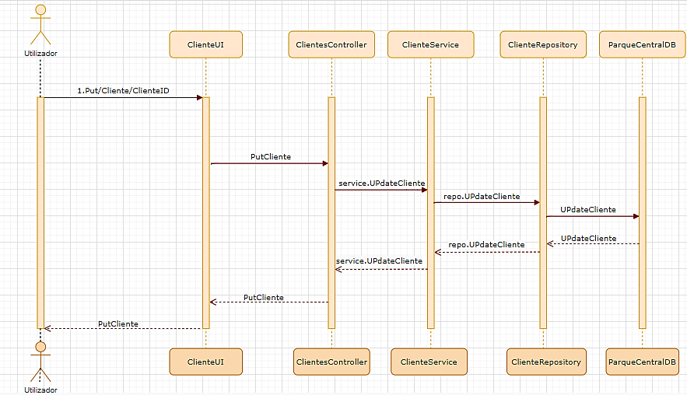**Diagrama de Sequência:**

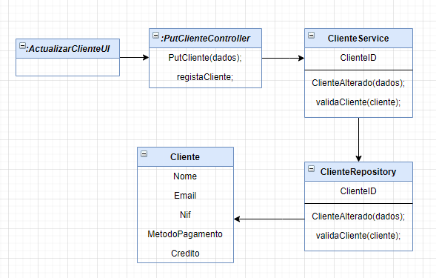**Diagrama de Classes:**